ANALISIS PRELIMINAR API --- CLAUDE CODE --

Análisis preliminar de integración PMS para Debacu — lo que los documentos cubren muy bien, lo que falta, y cómo encajarlo con tu stack real.
Empiezo con la arquitectura por fases:
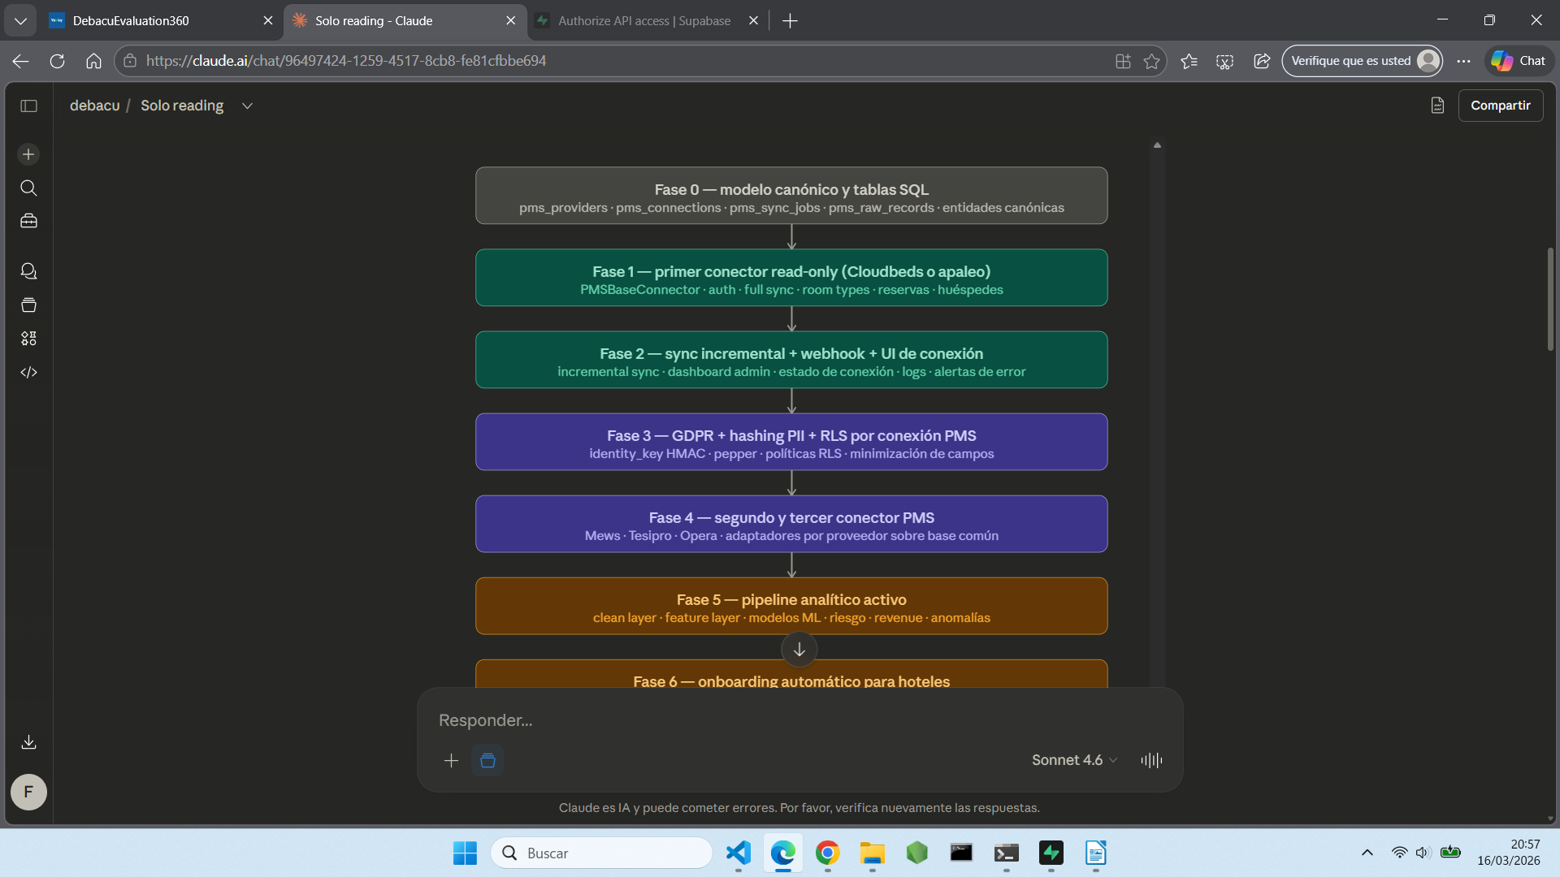
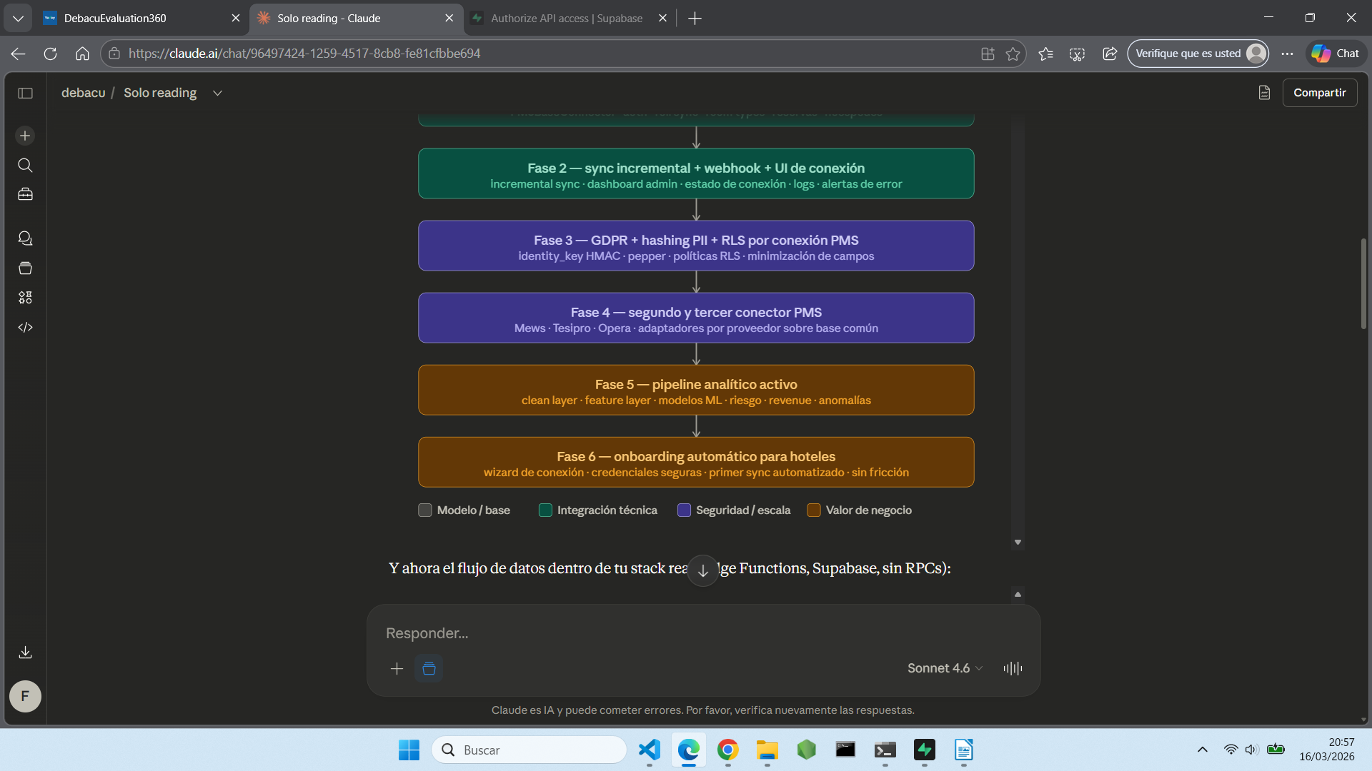

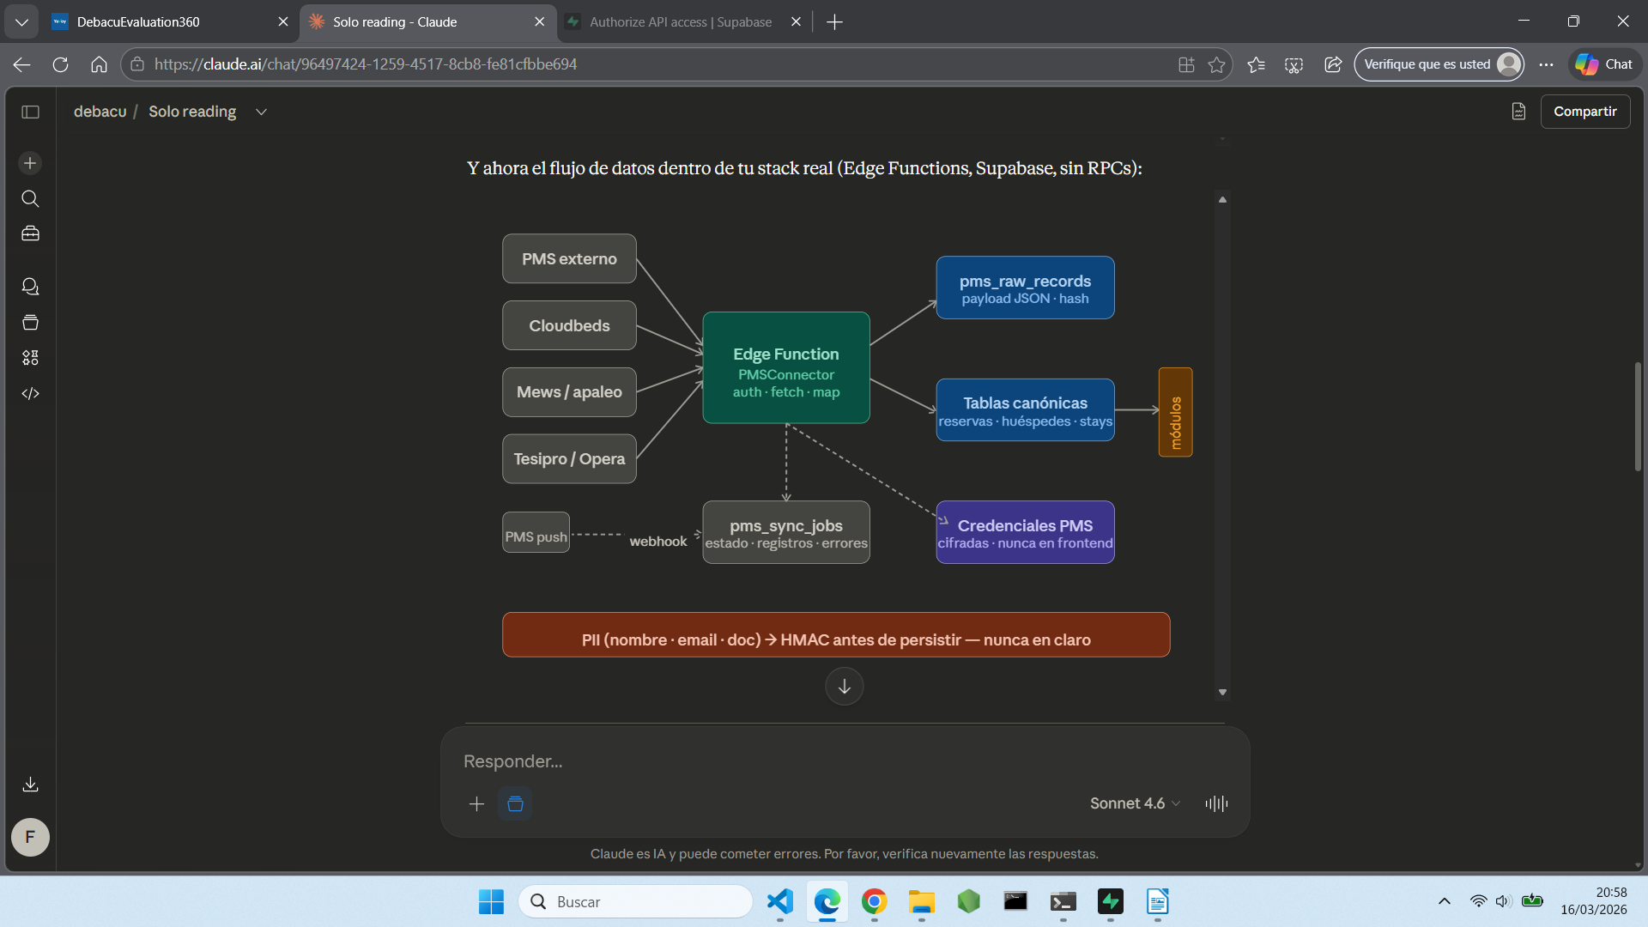
Ahora el análisis completo con todo lo que los documentos cubren bien, lo que falta, y las decisiones que tienes que tomar:

Lo que los documentos cubren muy bien
El modelo canónico universal está bien pensado: separación raw + canonical, multi-tenant por org_id + property_id, catálogos de mapping para estados/canales/segmentos, e idempotencia por (connection_id, external_id). El SQL es sólido y compatible con Supabase/Postgres. La estrategia de empezar read-only es correcta, reduce la fricción de aprobación con los PMS y el riesgo operativo.

Lo que falta o no está resuelto — y es crítico
1. GDPR y hashing de PII — el más urgente
Los documentos listan campos como first_name, last_name, email, document_number como campos planos en pms_guests. Pero tu arquitectura de Debacu ya establece que esos campos nunca se guardan en claro — van como identity_key = HMAC(valor + pepper). Los documentos PMS no contemplan esto en absoluto. Hay que definir exactamente qué campos del guest se hashean, cuáles se pueden guardar en claro (país, nacionalidad, birth_date probablemente), y cómo se hacen búsquedas sobre datos hasheados (por ejemplo, detectar si un huésped ya existe).
2. RLS sobre las tablas PMS
El SQL del documento 4 no incluye ni una sola política RLS. En Debacu todas las tablas tienen RLS habilitado. Hay que definir quién puede leer qué: ¿puede un usuario ver pms_raw_records? ¿Solo los Edge Functions con service role? ¿Los admins de la organización pueden ver los sync jobs de su propiedad?
3. Las credenciales PMS no tienen hogar definido
Los documentos dicen "almacenar cifradas, nunca en frontend" pero no dicen dónde concretamente en Supabase. Las opciones son Supabase Vault, una tabla separada con SECURITY DEFINER solo accesible desde Edge Functions, o un secrets manager externo. Hay que decidir esto antes de empezar a construir conectores.
4. El onboarding del hotel no está diseñado
Los documentos asumen que alguien configura la conexión manualmente. Pero si el objetivo es que sea "automático y fácil", necesitas un wizard de conexión que el propio hotel pueda completar: elegir PMS, introducir credenciales o hacer OAuth, lanzar el primer sync, ver el estado. Eso requiere una UI + Edge Functions de administración + gestión del estado de conexión — nada de esto está esbozado.
5. El orden de los PMS no está justificado operativamente
Los documentos proponen Tesipro/Ulyses como primer conector, pero Tesipro tiene API poco documentada públicamente. Apaleo y Cloudbeds son los mejores candidatos iniciales: API moderna, OAuth2, sandbox accesible, buena documentación, mercado compatible con hoteles medianos. Mews sería el tercero. Tesipro y Opera son para después.
6. No hay modelo de retry ni gestión de errores parciales
pms_sync_jobs tiene campos de estado, pero no hay lógica definida para reintentos: ¿qué pasa si un sync falla a mitad? ¿se reintenta desde el cursor o desde cero? ¿cuántas veces? ¿con backoff exponencial? Esto hay que definirlo en las Edge Functions de sincronización.
7. Los webhooks son opcionales en fase 1 pero necesitan endpoint desde el día 0
Aunque se empiece con polling, apaleo y Mews van a pedir declarar una webhook URL durante el proceso de aprobación. Ese endpoint tiene que existir aunque en fase 1 solo registre el evento y no lo procese. Si no existe, la aprobación se bloquea.
8. No hay estrategia de quota y rate limiting contra los PMS
Cada PMS tiene límites de llamadas por minuto/hora. Si sincronizas 50 hoteles a la vez, puedes quemar el rate limit de un proveedor. Hay que diseñar un sistema de cola o scheduling que distribuya las sincronizaciones.
9. El pipeline ML no está conectado al modelo PMS
Los documentos PMS y los skills de ML pipeline están completamente separados. Hay que definir explícitamente qué tablas canónicas alimentan qué feature layer: las pms_reservations normalizadas son la fuente de lead_time, cancellation_ratio, booking_window. Las pms_stays alimentan el forecasting de ocupación. Sin esta conexión definida, el valor de negocio de la integración no llega a los módulos.

Decisiones que tienes que tomar ahora
Antes de escribir una línea de código, necesitas responder a esto:
Primero, ¿cuál es el primer PMS? La recomendación clara es apaleo (OAuth2, API moderna, multi-property nativo, sandbox accesible) o Cloudbeds (muy extendido en hoteles medianos, API Key, más fácil de empezar). Elige uno.
Segundo, ¿dónde viven las credenciales PMS? Supabase Vault es la opción natural dentro de tu stack. Si no, una tabla pms_credentials con RLS estricto solo accesible desde Edge Functions con service role.
Tercero, ¿quién hace el onboarding — el hotel o tu equipo? Si es el hotel, necesitas el wizard de conexión desde fase 1. Si al principio lo hace tu equipo manualmente, puedes posponerlo a fase 2, pero tienes que decidirlo ya porque afecta qué construyes primero.

Próximo paso recomendado
El orden lógico dado tu stack y lo ya definido es: primero añadir RLS a todas las tablas PMS del SQL existente + resolver dónde van las credenciales. Luego construir una sola Edge Function de sync para apaleo que cubra el flujo completo (auth → fetch → raw → canonical → sync_job). Con eso funcionando en un hotel piloto real, tienes todo lo que necesitas para validar el modelo antes de escalar a más PMS o construir la UI de onboarding. ¿Quieres que empecemos por alguna de estas piezas en concreto?

